Projektarbeit

Anforderungsanalyse

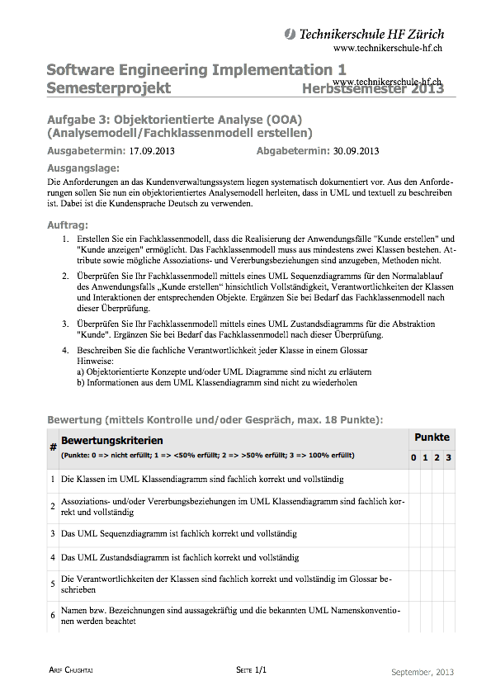
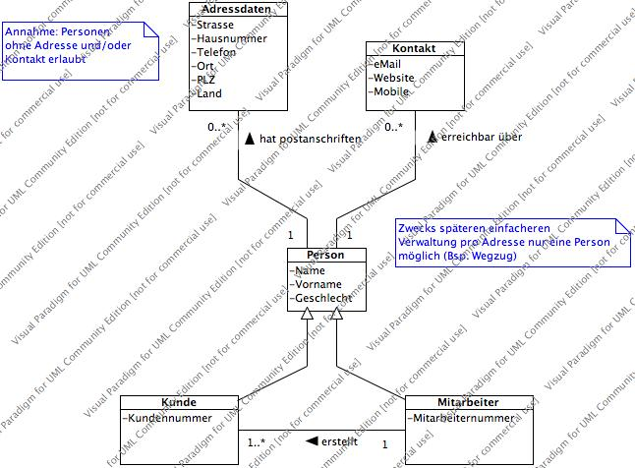
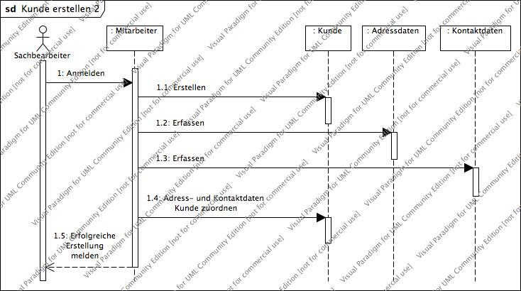
Design eines Kundenverwaltungssystems für die Firma PackZeugs AG

Autoren: Pascal Kern
David Marmy
Klasse: TSI1209I

- Aufgabe: Objektorientierte Analyse (OOA) (Analysemodell/Fachklassenmodell erstellen)
  - Fachklassenmodell zu Anwendungsfälle 3
- Anwendungsfall „Kunde Erstellen“ und „Kunde anzeigen“ 3
  - Sequenzdiagramm für Normalablauf 3
- Anwendungsfall „Kunde Erstellen“ 3
  - Zustandsdiagramm für die Abstraktion „Kunde“ 3
  - Glossar zur Fachliche Verantwortlichkeit 3
- Anhang
  - Aufgabenstellungen 3
- Aufgabenstellung 3: 3

Bewertungskriterien Aufgabe 3 3

Bewertung Aufgabe 3 (Teil 1,2 und 4) eMail vom xx.xx.xx: 3

Bewertung Aufgabe 3 (Teil 3) eMail vom xx.xx.xx: 3
  - Abgaberichtlinien 3

- Aufgabe: Objektorientierte Analyse (OOA) (Analysemodell/Fachklassenmodell erstellen)

  - Fachklassenmodell zu Anwendungsfälle

Anwendungsfall „Kunde Erstellen“ und „Kunde anzeigen“
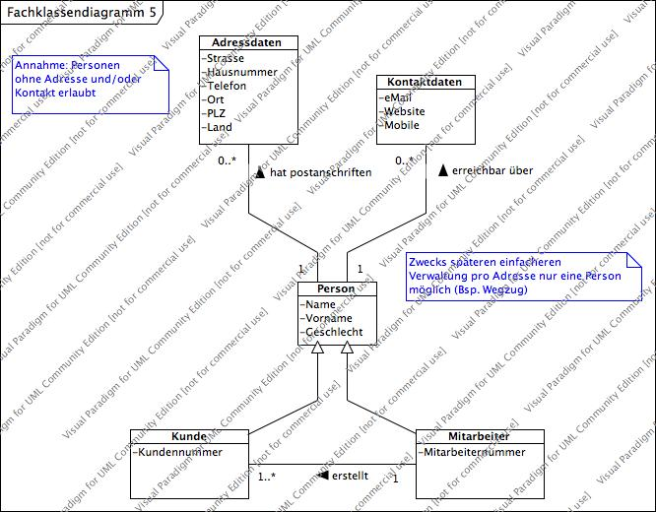
  - Sequenzdiagramm für Normalablauf

Anwendungsfall „Kunde Erstellen“
  - Zustandsdiagramm für die Abstraktion „Kunde“
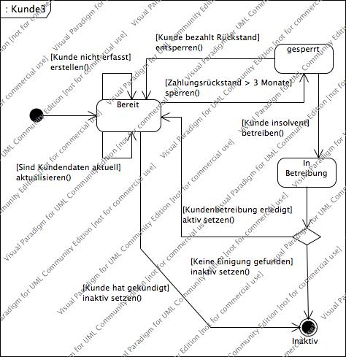
  - Glossar zur Fachliche Verantwortlichkeit
Bezeichnung | Fachliche Verantwortung der Klasse | Synonyme (nicht bewerten)
Kunde | Identifikation eines Bedarfsträgers beinhaltet Informationen zur Geschäftsbeziehung zwischen ihm (dem Kunden) und der Unternehmung.  Bezieht gegen ein entsprechendes Entgelt eine Leistung vom (unserem) Unternehmen. | Klient, Konsument, Verbraucher
Person | Abstrakte Darstellung! Stellt den Zugang zu zusätzlichen Daten wie Anschrift, Kontaktinformationen eines (Geschäfts-) Partner zur Verfügung.  Beispiel: Gemeinsamkeiten von Kunden, Mitarbeitern aber kann auch für Lieferanten oder Geschäftspartner stehen. | Leute, Mensch
Mitarbeiter | Identifiziert jemand, der für die Unternehmung mit anderen zusammenarbeitet; Daten pflegt und Änderungen im Kundensystem vornimmt. | Personal, Belegschaft, Angestellte(r)
Adressdaten | Trägt Informationen zur Bezeichnung des Wohnorts, der Straße und der Hausnummer einer schriftlichen Kontaktmöglichkeit.  Postalische Domizil-Daten einer Person oder Unternehmung. | Anschrift, Kontaktstelle
Kontakt | Daten für die direkte Kommunikation mit einer Person.  Ergänzend zu den Adressdaten wie allfällige Telefon, eMail, Website, Ansprechperson usw. | Koordinaten, Kontakt-Personalien

- Anhang
  - Aufgabenstellungen

Aufgabenstellung 3:

Bewertungskriterien Aufgabe 3

Bewertung Aufgabe 3 (Teil 1,2 und 4) eMail vom xx.xx.xx:

15 Punkt von max 18! = 5.18

Bewertung Aufgabe 3 (Teil 3) eMail vom xx.xx.xx:

15 Punkt von max 18! = 5.18
  - Abgaberichtlinien
